

СОВЕТ ДЕПУТАТОВ
МУНИЦИПАЛЬНОГО ОКРУГА НЕКРАСОВКА
в городе Москве

Р Е Ш Е Н И Е

12 декабря 2024 года 15/6
__________________№______

О согласовании установки ограждающих устройств на придомовой территории многоквартирного жилого дома по адресу: г. Москва, ул. Вертолетчиков, дом 13

В соответствии с пунктом 5 части 2 статьи 1 Закона города Москвы от 11 июля 2012 года №39 «О наделении органов местного самоуправления муниципальных округов в городе Москве отдельными полномочиями города Москвы», Постановлением Правительства города Москвы от 02 июля 2013 года №428-ПП «О порядке установки ограждений на придомовых территориях в городе Москве», на основании обращения уполномоченного представителя собственников помещений многоквартирного дома, расположенного по адресу: г.Москва, ул. Вертолетчиков, дом 13, Совет депутатов муниципального округа Некрасовка в городе Москве решил:
1. Согласовать установку ограждающих устройств (шлагбаумов) в количестве 3 (трех) штук на придомовой территории многоквартирного жилого дома по адресу: г.Москва, ул. Вертолетчиков, дом 13 на основании проекта межевания квартала в пределах границ земельного участка с кадастровым номером 77:16:0010105:9117 согласно прилагаемому проекту размещения ограждающих устройств на указанной территории (приложение) при условии соблюдения требований по обеспечению круглосуточного и беспрепятственного проезда на придомовые территории пожарной техники, транспортных средств правоохранительных органов, скорой медицинской помощи, служб Министерства Российской Федерации по делам гражданской обороны, чрезвычайным ситуациям и ликвидации последствий стихийных бедствий, организаций газового хозяйства и коммунальных служб, а также проход пешеходов и (или) проезд транспортных средств на территорию общего пользования, определяемые в соответствии с законодательством Российской Федерации о градостроительной деятельности.
2. Обеспечить беспрепятственный доступ для эксплуатации зданий трансформаторных подстанций в порядке, предусмотренном постановлением правительства Российской Федерации от 24.02.2009 № 160 «О порядке установления охранных зон объектов электросетевого хозяйства и особых условий использования земельных участков, расположенных в границах таких зон».
3. Уведомить уполномоченного представителя собственников помещений многоквартирного дома, что все споры, возникающие между собственниками, иными заинтересованными лицами по вопросам установки, эксплуатации и демонтажа ограждающих устройств по адресу: г.Москва, ул. Вертолетчиков, дом 13 решаются в соответствии с законодательством Российской Федерации, в том числе в судебном порядке.
4. Направить настоящее решение в Департамент территориальных органов исполнительной власти города Москвы, управу района Некрасовка города Москвы и лицу, уполномоченному представителю собственников помещений многоквартирного дома по вопросам, связанным с установкой ограждающего устройства и его демонтажем, не позднее 5 рабочих дней со дня его принятия.
5. Опубликовать настоящее решение в сетевом издании «Московский муниципальный вестник» и разместить на официальном сайте органов местного самоуправления муниципального округа Некрасовка www.vmo-nekrasovka.ru.
6. Контроль за выполнением настоящего решения возложить на главу муниципального округа Некрасовка в городе Москве Ухаботину И.В.

Глава муниципального округа Некрасовка
в городе Москве И.В.Ухаботина

Приложение
к решению Совета депутатов
муниципального округа Некрасовка
в городе Москве
от 12 декабря 2024 года № 15/6

ПРОЕКТ РАЗМЕЩЕНИЯ ОГРАЖДАЮЩЕГО УСТРОЙСТВА
в количестве 3 (трех) штук для регулировки въезда и выезда транспортных средств
на придомовую территорию по адресу: г. Москва, улица Вертолетчиков, дом 13

- Место размещения ограждающих устройств.
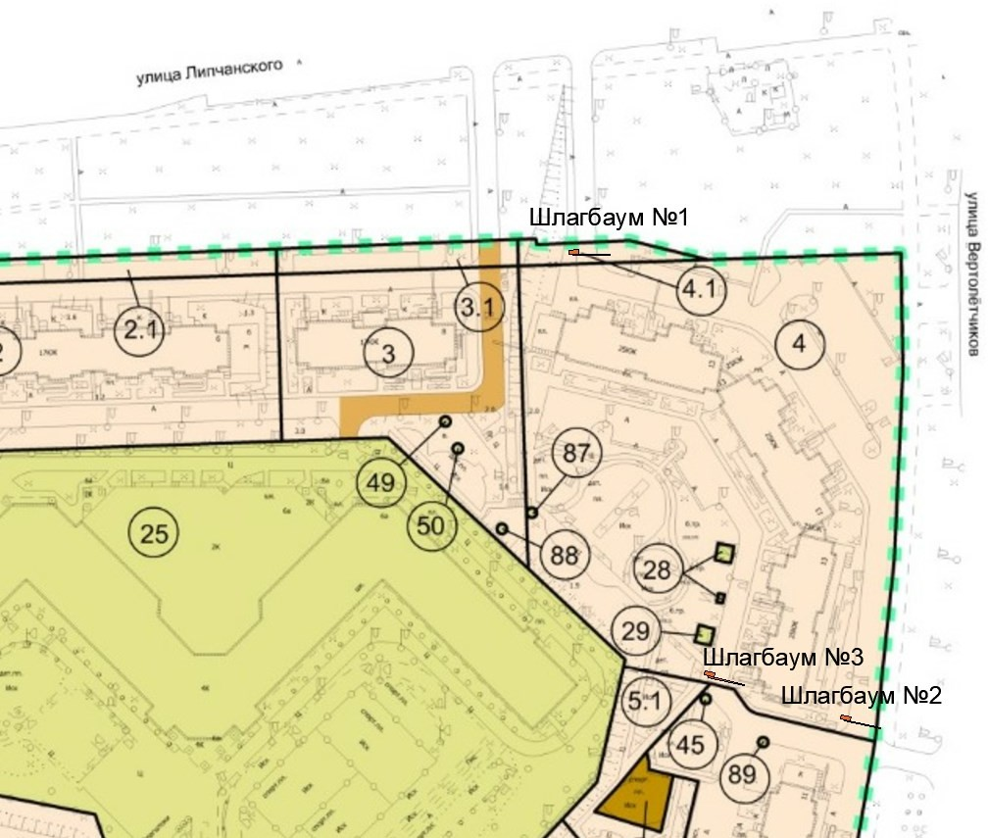
 – место установки шлагбаума
№ 1 – подъемный шлагбаум с вызывной панелью аудио-видео связью с круглосуточной
диспетчеризацией;
№ 2 – подъемный шлагбаум с вызывной панелью аудио-видео связью с круглосуточной
диспетчеризацией;
№ 3 – подъемный шлагбаум с вызывной панелью аудио-видео связью с круглосуточной
диспетчеризацией

1.2. Тип шлагбаума
Основные компоненты комплект шлагбаума GARD LT (или его функционального аналога):
1) тумба шлагбаума, стрела, светоотражающие наклейки;
2) комплект фотоэлементов;
3) накладки резиновые на стрелу;
4) столб под фотоэлемент;
5) контролер с GSM модулем и платой радиомодуля;
6) защита шлагбаума;
7) комплект оборудования системы удаленной диспетчеризации;
8) комплект системы «Умный шлагбаум».
1.3 Технические характеристики шлагбаума
Макс. ширина проезда (м) | 4
Время открывания на 90° (с) | 2 - 6
Интенсивность использования (%) | ИНТЕНСИВНОЕ
Класс защиты (IP) | 54
Напряжение электропитания (В, 50 Гц) | 230
Напряжение электропитания двигателя (В) | 24
Макс. потребляемый ток (A) | 0.8
Мощность (Вт) | 190
Диапазон рабочих температур (°C) | -20 ÷ +55
Материал стрелы | Алюминиевая

1.4. Габаритные размеры.
Подъемный шлагбаум GARD LT (или его функционального аналога):
- Эксплуатация шлагбаумов
2.1. Шлагбаум управляется способами:
2.1.1. С помощью пульта. Собственник либо арендатор нежилых помещений при приближении к установленному шлагбауму может воспользоваться пультом, внесенным в память данного шлагбаума, при нажатии кнопки открытия на радиоприемник подается команда – происходит открытие устройства (ведется журнал открытий, с возможностью блокировки). Пульты защищены от копирования, работаем с шифрованным пультами Крипт-кей (или их функционального аналога), которые невозможно ни скопировать, ни перехватить сигнал при помощи кодграббера.
2.1.2. Звонком с телефона. В шлагбаум вводится база телефонных номеров собственников, по звонку с которых на номер шлагбаума (указан на стреле шлагбаума) производится команда - открытие устройства. Ведется журнал по открытиям, с возможностью блокировки. Зона действия телефонного звонка не ограничена.
2.1.3. Распознавание ГРЗ ТС. Шлагбаум открывается при приближении автомобиля и считывании его ГРЗ камерой видеонаблюдения, при условии, что номер читаемый и находится в базе собственников.
2.1.4. Приложением в телефоне. Собственники могут использовать приложение для открытия шлагбаума, корректировки своих данных для доступа (ГРЗ Т/С), и выписки гостевых допусков для гостей. Приложение «Smart Gate» (или его функциональный аналог) бесплатно для скачивания и установки на операционных системах iOS и (или) Android (см.:
URL:https://apps.apple.com/ru/app/smart-gate-mobile/id1578265342;
URL:https://www.rustore.ru/catalog/app/ru.angelsit.smartgate;
URL: https://play.google.com/store/apps/details?id=ru.angelsit.smartgate).
2.1.5. С помощью удаленного диспетчера. В соответствии с п.71 Правил противопожарного режима в РФ, утв. Постановлением Правительства РФ от 16.09.2020г. №1479 (вступившем в силу с 01.01.2021г.), все автоматические устройства, ограждающие проезд и подъезд, должны круглосуточно диспетчеризироваться дистанционно при устройстве видео- и аудиосвязи, с местом их установки или иметь подключение к противопожарной сигнализации. Пример: Данный проезд находится под круглосуточной диспетчеризацией «Безопасный двор» (телефон для связи, Россия 8(800) 300-71-41, www.bzd-russia.ru) или его функционального аналога.

- Цель установки оборудования шлагбаумов.
  - Безопасность собственников и жителей указанных МКД, а именно исключение сквозного проезда транспортных средств через дворовую территорию.
  - Соблюдение требований действующего законодательства, а именно:
    - В соответствии с п. 2.5 СанПиН 2.1.2.2645-10 по внутридворовым проездам придомовой территории, не должно быть транзитного движения транспорта. То есть придомовую территорию нельзя использовать, для объезда и проезда. Понятия "двор жилого здания", "дворовая территория" следует рассматривать как территории, прилегающие к жилым зданиям и находящиеся в общем пользовании проживающих в нем лиц, ограниченные по периметру жилыми зданиями, строениями, сооружениями или ограждениями. На дворовой территории в интересах лиц, проживающих в жилом здании, к которому она прилегает, размещаются детские площадки, места для отдыха, сушки белья, парковки автомобилей, зеленые насаждения и иные объекты общественного пользования.
    - В силу пунктов 17.2 и 17.4 Правил дорожного движения, утвержденным Постановлением Правительства Российской Федерации от 23.10.1993г. №1090 предусматривается запрет сквозного движения в жилой зоне и на дворовых территориях.

4. Диспетчеризация шлагбаумов. Обеспечение круглосуточного проезда на придомовую территорию автотранспортных средств экстренных и коммунальных служб
4.1. Въезд на огороженную территорию автотранспорта экстренным службам, машин коммунальных служб осуществляется с вызывной панели путем нажатия кнопки (клавиши). В данном случае сигнал поступает диспетчеру, который принимает решение об открытии шлагбаума. Выезд указанного и любого иного автотранспорта беспрепятственно осуществляется при нажатии кнопки на вызывной панели в соответствии с утвержденным общим собранием собственников помещений в многоквартирном доме, расположенном по адресу: г.Москва. ул. Вертолетчиков, д.13 от 30.10.2024 №ЭД_270430-1061334-2024/1 Положением о порядке въезда и парковки на придомовой территории транспортных средств собственников помещений, иных лиц, пожарной техники, транспортных средств правоохранительных органов, скорой медицинской помощи, служб МЧС России, организаций газового хозяйства и коммунальных служб.

5. Разрешение на проведение строительных работ.
5.1. Все работы по устройству кабельных, силовых и слаботочных линий, а также работы по монтажу шлагбаумов производятся в соответствии с Постановлением Правительства Москвы от 27.08.2013 г. №432-ПП "О видах, параметрах и характеристиках объектов благоустройства территории, для размещения которых не требуется получение разрешения на строительство, и видах работ по изменению объектов капитального строительства и (или) их частей, не затрагивающих конструктивные и иные характеристики их надежности и безопасности, не нарушающих права третьих лиц и не превышающих предельные параметры разрешенного строительства, реконструкции, установленные градостроительными планами соответствующих земельных участков, для выполнения которых не требуется получение разрешения на строительство" – разрешение на проведение строительных работ по установке шлагбаумов с организацией оснований с заглублением до 0.3 м не требуется.

